Medellín, 1 de Octubre del 2024

Señores

**SETI SAS**

**CARTA DE COMPROMISO**

Con el diligenciamiento del presente documento, yo **Daniel Ricardo Galeano Pimienta** identificado con número de documento **1020462103** me comprometo a:

1. Realizar las gestiones correspondientes respecto a las deudas reportadas en el SIMIT por un valor de **23’767.329** e ir generando los acuerdos para poder quedar al día en la deuda en un plazo de 18 meses y mantener informado al líder directo **Wilson Fernando Sierra** sobre el avance adjuntando las evidencias correspondientes.
2. Certificarse en AWS Cloud Practitioner, esta primera certificación será asumida por el colaborador.

El presente documento constituye un acuerdo íntegro entre las partes, el cual celebro de manera voluntaria, sin que medie ningún vicio del consentimiento y con base en el principio de la buena fe que rige las relaciones laborales.

Si transcurrido el mencionado término, no he cumplido con el compromiso adquirido, declaro desde ya que la empresa podrá aplicar las sanciones que a que haya lugar de acuerdo con lo plasmado en el contrato celebrado por las partes y lo reglamentado en la legislación laboral vigente en Colombia.

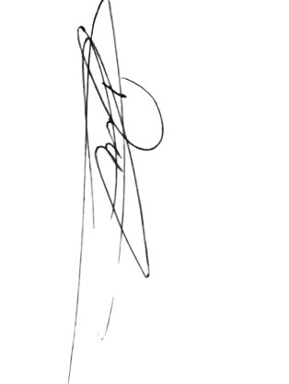El presente documento constituye un acuerdo íntegro entre las partes, el cual celebro de manera voluntaria, sin que medie ningún vicio del consentimiento y con base en el principio de la buena fe que rige las relaciones laborales.

Atentamente,

**Daniel Ricardo Galeano Pimiento**

**1020462103**